Výrazy - příklady

 | Zjednodušte následující výrazy:
1.
2. | 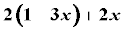
3. | 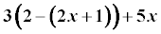
 | Počítání s mocninami
 | Zjednodušte následující výrazy:
4. | 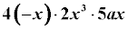
5. | 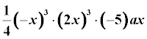
6. | 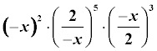
7. | 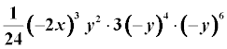
8. | 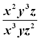
 | Vypočtěte a výsledky vyjádřete jako mocniny s kladnými mocniteli.
9.
10. | 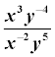
11. | 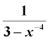
12. | 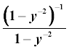
 | Zjednodušte následující výrazy:
13. | Výsledek vyjádřete jako mocniny prvočísel.
14. | 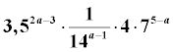Výsledek vyjádřete jako mocniny prvočísel.
15.
16.
17. | 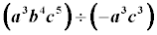
 | Vypočtěte:
18. | 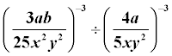
19. | 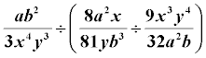
 | Zjednodušte:
20. | 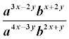
 | Násobení mnohočlenů
 | Vypočtěte:
21. | 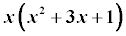
22. | 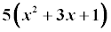
23. | 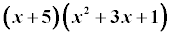
24. | 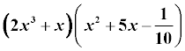
25. | 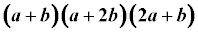
26. | 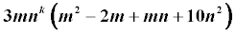
27. | 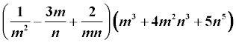
 | Dělení mnohočlenů
 | Dělte:
28. | 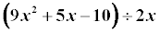
29. | 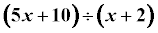
30. | 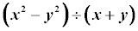
31. | 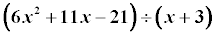
32. | 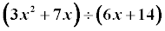
33. | 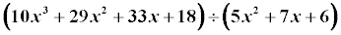
34. | 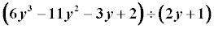
35. | 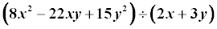
36. | 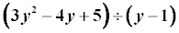
37.
38. | 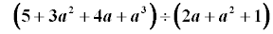
 | Rozklad výrazů na součin pomocí vytýkání
 | Rozložte na součin vytýkáním:
39.
40.
41.
42.
43. | 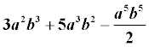
44. | 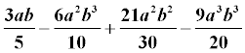
45.
46.
47.
 | Z následujícího výrazu vytkněte 5x³.
48.
 | Z následujícího výrazu vytkněte a³b².
49.
 | Rozklad výrazů na součin pomocí vzorců
 | Rozložte na součin podle vhodného vzorce.
50.
51.
52.
53. | 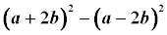
54. | 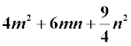
55.
56.
57.
58. | 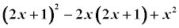
59.
60.
 | Krácení lomených výrazů
 | Dané zlomky zkraťte a udejte podmínky, kdy mají smysl.
61. | 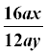
62. | 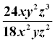
63. | 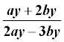
64. | 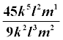
65. | 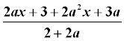
66. | 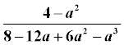
67. | 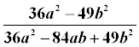
68. | 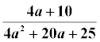
69. | 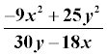
 | Rozšiřování výrazů
 | Rozšiřte zlomek a určete A.
70. | 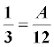
71. | 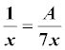
72. | 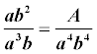
73. | 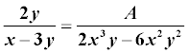
74. | 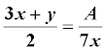
75. | 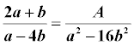
76. | 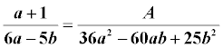
77. | 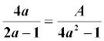
 | Sčítání a odčítání lomených výrazů
 | Vypočítejte:
78. | 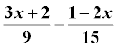
79. | 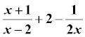
80. | 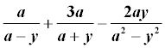
81. | 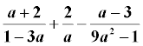
82. | 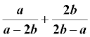
83. | 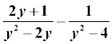
84. | 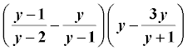
85. | 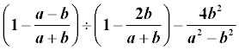
 | Složené zlomky
 | Zjednodušte složené zlomky:
86. | 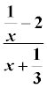
87. | 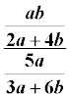
88. | 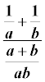
89. | 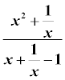
90. | 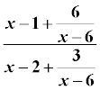
 | Umocňování mnohočlenů podle vzorce
 | Umocněte mnohočleny podle příslušných vzorců:
91. | 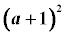
92. | 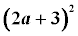
93. | 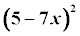
94. | 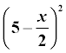
95. | 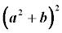
96. | 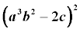
97. | 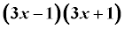
98. | 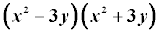
99. | 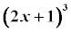
100. | 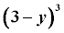
 | Sčítání, odčítání a dělení lomených výrazů
101. | 